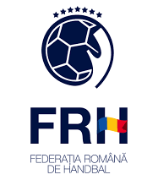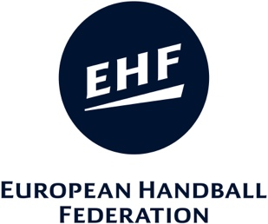
Master Coach România 2019-2020
Curs de reînnoire licență Master Coach
23 – 26 ianuarie 2023

Ȋnregistrare/ Confirmare

Nume:
Adresă :
Țara :
Numele clubului/Federația :
Diploma Master Coach : | (scan/foto Master Coach Diploma)
Datele de eliberare a diplomei Master Coach :
Descrierea funcției dumneavostră :
Număr telefon :
Adresă E-mail :
Date de facturare:

Informații cazare |  | Numele hotelului | Hotel
Vă rog să bifați după cum este cazul | Nu hotel: | Hotel (cameră dublă ): |  | Hotel (cameră single):
Program: |  | Data de sosire : |  | Data de plecare :

Retrimis către FRH până în data : | 6 ianuarie 2023 E-mail: andreea.sandulescu@frh.ro

Date | Signature

